广东省福利彩票发行中心宣传物料采购市场需求调查公告
广东广招招标采购有限公司受广东省福利彩票发行中心委托，根据《中华人民共和国政府采购法》等有关规定，现对广东省福利彩票发行中心宣传物料采购市场需求调查项目进行市场需求调查，欢迎各供应商前来参与。
项目名称：广东省福利彩票发行中心宣传物料采购市场需求调查项目
项目编号：/
项目联系方式：
项目联系人：李小姐
项目联系电话：020-38931902-858
采购单位联系方式：
采购单位：广东省福利彩票发行中心
采购单位地址：广州市越秀区东风中路300号之一西侧
采购单位联系方式：/
代理机构联系方式：
代理机构：广东广招招标采购有限公司
代理机构联系人：李小姐，020-38931902-858
代理机构地址：广州市东风东路745号东山紫园商务大厦2003室
一、采购项目内容
1、采购项目名称：广东省福利彩票发行中心宣传物料采购项目
2、采购内容：

附表一：（PVC喷画海报）
序号 | 具体技术(参数)要求
 | 制作要求：海报采用PVC材质彩色喷画。
 | 尺寸要求：≥ 宽60cm x高160cm。
 | 内容要求：具体文字和图案内容以采购人提供素材为准，并经采购人确认后方可投入印制。
 | 成品和质量要求：展架和海报能配套安装使用，印制图文应清晰、完整、墨色均匀，符合设计要求，喷绘面应清洁，不可有油污、脏点、正反面蹭脏等印制缺陷。
包装要求：
PVC海报采用用双层牛皮纸包装，包装上应贴有说明性标签，标明名称、具体规格、生产日期等标记。

附表二：（桌牌）
序号 | 具体技术(参数)要求
 | 制作要求：KT板材，折成三角形架。
 | 尺寸要求：≥ 单画面宽15cm×高7cm。
 | 内容要求：具体文字和图案内容以采购人提供素材为准，并经采购人确认后方可投入印制。
 | 成品和质量要求：四色印刷，印制图文应清晰、完整、墨色均匀，符合设计要求，印刷面应清洁，不可有油污、脏点、正反面蹭脏等印刷缺陷，可稳固立起。
包装要求：
100个/箱，50个/扎，纸箱装。包装上应贴有说明性标签，标明桌牌名称、具体规格、生产日期等标记。

附表三：（桌贴）
序号 | 具体技术(参数)要求
 | 制作要求：不干胶，模切，过膜。
 | 尺寸要求：≥Φ10cm。
 | 内容要求：具体文字和图案内容以采购人提供素材为准，并经采购人确认后方可投入印制。
 | 成品和质量要求：四色印刷，印制图文应清晰、完整、墨色均匀，符合设计要求，印刷面应清洁，不可有油污、脏点、正反面蹭脏等印刷缺陷，粘贴后三个月内不自动脱落。
包装要求：
8个/张，1000张/包。包装上应贴有说明性标签，标明不干胶贴纸类型名称、具体规格、生产日期等标记。

附表四：（跳跳卡）
序号 | 具体技术(参数)要求
 | 制作要求：POP材质、300g铜板纸，模切，贴3M双面胶，塑料贴条。
 | 尺寸要求： 下端广告圆片≥宽3cm×长3cm，上端塑料贴条≥宽1cm×长13cm。
 | 内容要求：具体文字和图案内容以采购人提供素材为准，并经采购人确认后方可投入印制。
 | 成品和质量要求：四色印刷，印制图文应清晰、完整、墨色均匀，符合设计要求，印刷面应清洁，不可有油污、脏点、正反面蹭脏等印刷缺陷。
包装要求：
50个/扎，用胶圈扎，2000个/箱。包装上应贴有说明性标签，标明跳跳卡名称、具体规格、生产日期等标记。

附表五：（彩票袋）
序号 | 具体技术(参数)要求
 | 制作要求：PVC材质。
 | 尺寸要求：≥ 11x9.3cm。厚度要求：≥ 40丝
 | 内容要求：具体文字、颜色和图案内容以采购人提供素材为准，并经采购人确认后方可投入印制。
 | 成品和质量要求：四色印刷，印制图文应清晰、完整、墨色均匀，符合设计要求，印刷面应清洁，不可有油污、脏点、正反面蹭脏等印刷缺陷。
包装要求：
100个/扎，用绳扎，纸箱装。包装上应贴有说明性标签，标明彩票袋名称、具体规格、生产日期等标记。

附件：参考样图
- PVC喷画海报：
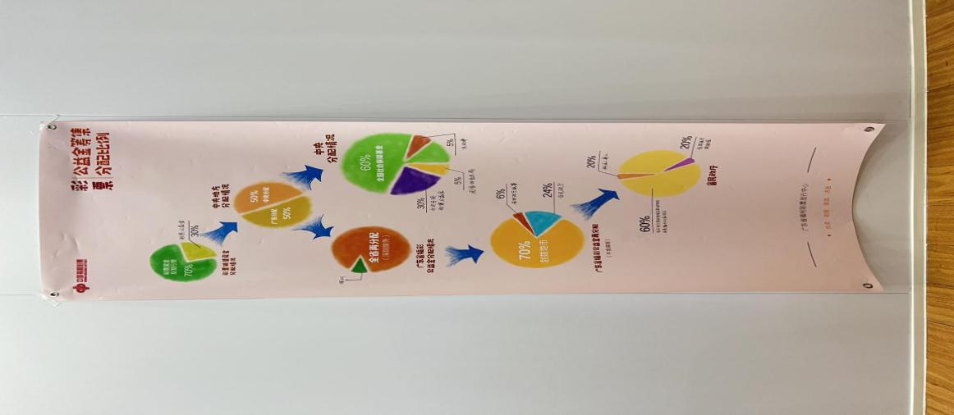
- 桌牌
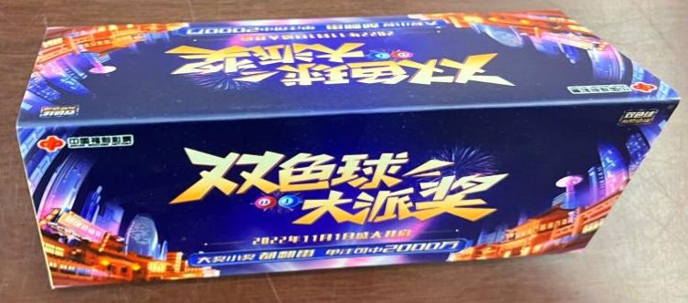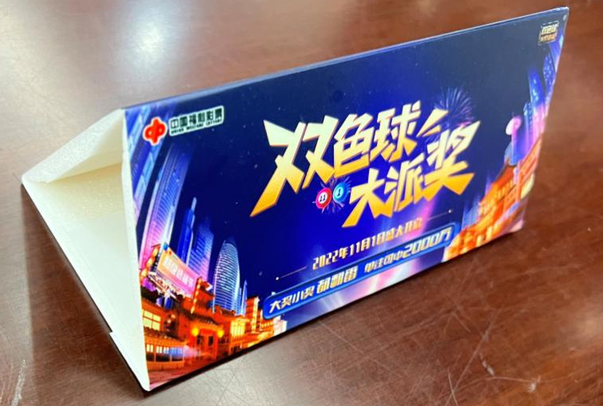
- 桌贴
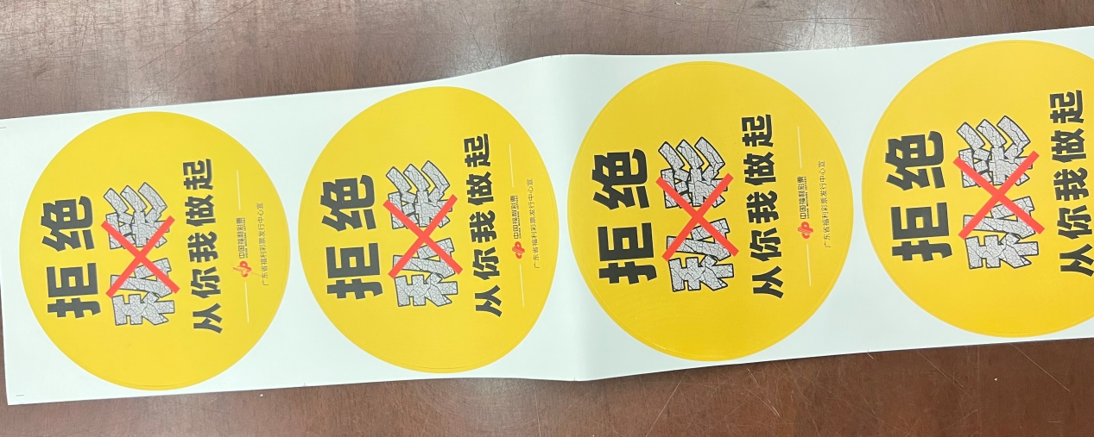
- 跳跳卡
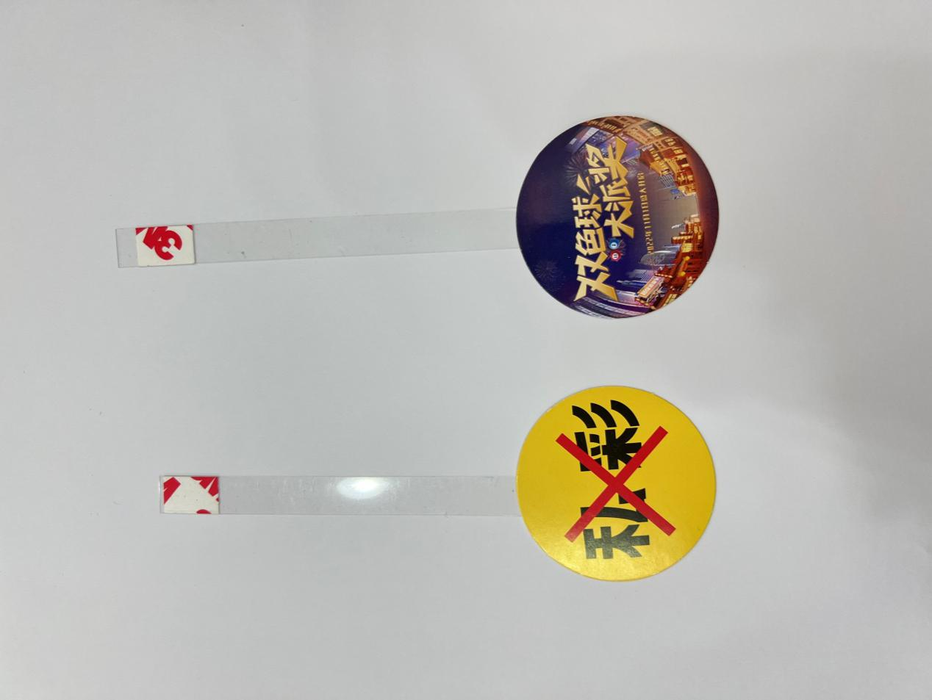
- 彩票袋
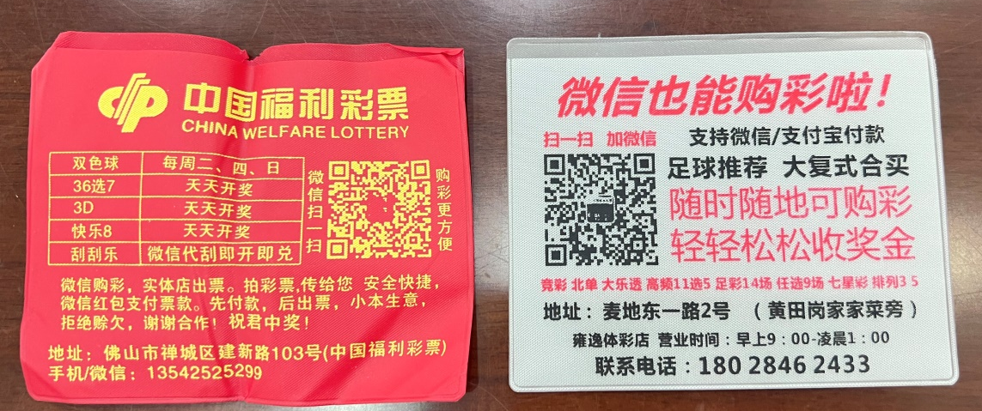
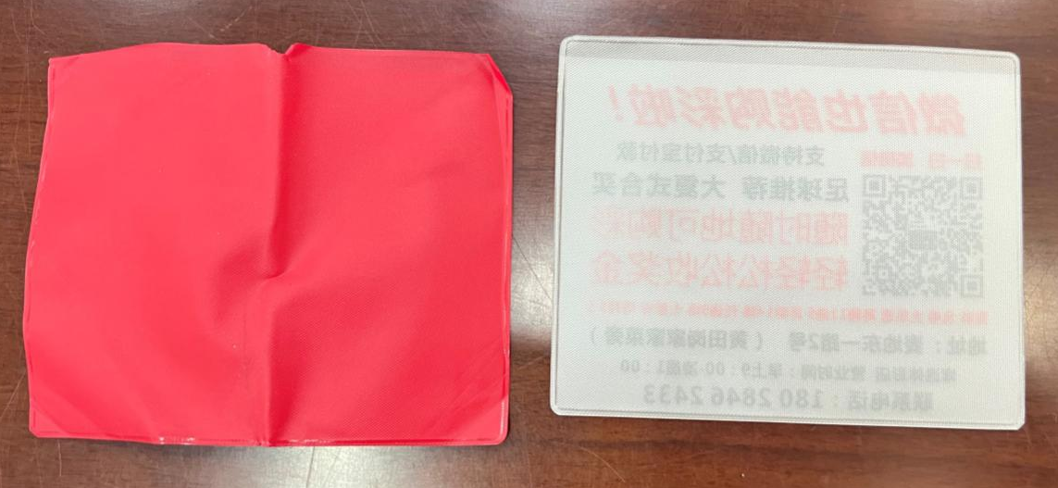
- 项目商务要求：
1.付款方式：
- ★结算周期：采购人根据市场实际使用情况分类分批次安排印制和送货，按每批次实际收货数量进行结算。
- ★采购人通过银行转账的方式支付每批次费用，中标人在收款前需向采购人出具正式发票。
- 采购人在收到中标人按印制通知提供本批次全部宣传物料并验收合格后的30个自然日内完成支付。
- 结算依据为送货安排明细表、送货单据、货物验收确认表及合法发票，其中送货单据和货物验收确认表须有送货人签字和指定收货单位盖章、验收人员签字，结算方式采用银行转账办理。
- 采购人向财政主管部门提出付款申请，视为采购人依约履行本条第1.3款约定的付款义务；因财政主管部门审批等原因造成的付款迟延，不属于采购人违约。
- 报价方式
- 供应商需根据下表报出各项单价。
市场调查询价表
产品名称 | 产品规格 | 工艺要求 | 单价报价  （人民币 元）
PVC喷画海报 | 宽60cm x高160cm | 1.制作要求：海报采用PVC材质彩色喷画。  2.尺寸要求：≥ 宽60cm x高160cm。  3.内容要求：具体文字和图案内容以采购人提供素材为准，并经采购人确认后方可投入印制。  4.成品和质量要求：展架和海报能配套安装使用，印制图文应清晰、完整、墨色均匀，符合设计要求，喷绘面应清洁，不可有油污、脏点、正反面蹭脏等印制缺陷。  5.包装要求：PVC海报采用用双层牛皮纸包装，包装上应贴有说明性标签，标明名称、具体规格、生产日期等标记。
桌牌 | 单画面宽15cm×高7cm | 1.制作要求：KT板材，折成三角形架。  2.尺寸要求：≥ 单画面宽15cm×高7cm。  3.内容要求：具体文字和图案内容以采购人提供素材为准，并经采购人确认后方可投入印制。  4.成品和质量要求：四色印刷，印制图文应清晰、完整、墨色均匀，符合设计要求，印刷面应清洁，不可有油污、脏点、正反面蹭脏等印刷缺陷，可稳固立起。  5.包装要求：100个/箱，50个/扎，纸箱装。包装上应贴有说明性标签，标明桌牌名称、具体规格、生产日期等标记。
桌贴 | Φ10cm | 1.制作要求：不干胶，模切，过膜。  2.尺寸要求：≥ 圆10cm x 10cm。  3.内容要求：具体文字和图案内容以采购人提供素材为准，并经采购人确认后方可投入印制。  4.成品和质量要求：四色印刷，印制图文应清晰、完整、墨色均匀，符合设计要求，印刷面应清洁，不可有油污、脏点、正反面蹭脏等印刷缺陷，粘贴后三个月内不自动脱落。  5.包装要求：8个/张，1000张/包。包装上应贴有说明性标签，标明不干胶贴纸类型名称、具体规格、生产日期等标记。
跳跳卡 | 下端广告圆片≥宽3cm×长3cm，上端塑料贴条≥宽1cm×长13cm | 1.制作要求：POP材质、300g铜板纸，模切，贴3M双面胶。  2.尺寸要求：下端广告圆片≥宽3cm×长3cm，上端塑料贴条≥宽1cm×长13cm。  3.内容要求：具体文字和图案内容以采购人提供素材为准，并经采购人确认后方可投入印制。  4.成品和质量要求：四色印刷，印制图文应清晰、完整、墨色均匀，符合设计要求，印刷面应清洁，不可有油污、脏点、正反面蹭脏等印刷缺陷。  5.包装要求：50个/扎，用胶圈扎，2000个/箱。包装上应贴有说明性标签，标明跳跳卡名称、具体规格、生产日期等标记。
彩票袋 | 宽11 cm x高9.3cm | 1.制作要求：PVC材质。  2.尺寸要求：≥宽11 cm x高9.3cm。厚度要求：≥ 40丝  3.内容要求：具体文字、颜色和图案内容以采购人提供素材为准，并经采购人确认后方可投入印制。  4.成品和质量要求：四色印刷，印制图文应清晰、完整、墨色均匀，符合设计要求，印刷面应清洁，不可有油污、脏点、正反面蹭脏等印刷缺陷。  5.包装要求：100个/扎，用绳扎，纸箱装。包装上应贴有说明性标签，标明彩票袋名称、具体规格、生产日期等标记。
注：1.按活动开展情况，分批次进行印制，费用报价包括物料原材料费、包装费、仓储费、运输（含装卸费）费、保险费、测试费、税费、版面设计费、配送费等，采购人无需再另外支付其他费用。2. ★投标人每年需提供至少6次的配送服务，具体次数依采购人实际需求而定，每次配送范围为广东省内除深圳外的20个地市（其中广州市配送7个地点，东莞市2个地点，佛山市3个地点，其余城市各配送1个地点），投标人报价必须包含配送费、运输（含装卸费）费等。

（2）★本项目服务期限为一年，具体执行期限按照采购人实际使用的财政预算资金实际支出情况而定。当项目财政预算资金320万元（大写叁佰贰拾万元）提前使用完毕或者不足以支付一个自然月所产生的费用时，服务期限终止。

2. 履约保证金或履约保函：
不收取。

3.交货要求
3.1交货时间：采购人书面或电话通知订货，中标人按照采购人下达的配送计划按时配送，并保证在收到采购人订货通知之日起10个自然日内送到采购人指定的地点，采购人注明是特殊型号或加急配送的，自收到订货通知之日起 1个日历天内送到。
3.2中标人供货时送货单与货物同行，送货单一式三份，双方签名确认送货数量，与中标人开具的正式税务发票互相参照，作为付款凭证。
3.3交货风险：
① 货物毁损、灭失的风险，在货物经采购人验收合格以前由中标人承担，
在货物经采购人验收合格以后由采购人承担。
② 采购人因货物质量不符合约定的质量要求而拒绝接受货物或解除合同
的，货物毁损、灭失的风险由中标人承担。
③ 货物毁损、灭失的风险由采购人承担的，不影响因中标人履行其他合同
义务不符合约定的，采购人要求其承担违约责任的权利。
④ 由中标人承担货物毁损、灭失风险的，如货物毁损或灭失的，经采购人
同意,中标人应于 3 个自然日内重新提供符合合同规定的货物，否则，视为中标
人逾期交货。
3.4★交货地点：广东省内采购人指定地点。投标人每年需提供至少6次的配送服务，具体次数依采购人实际需求而定，每次配送范围为广东省内除深圳外的20个地市（其中广州市配送7个地点，东莞市2个地点，佛山市3个地点，其余城市各配送1个地点），投标人报价必须包含配送费、运输（含装卸费）费等。
3.5验收要求：验收按国家有关的规定、规范进行。内容包括数量及质量，验
收不合格的，采购人有权退货，并在合同履约保证金或应付未付货款中扣除因中
标人提供不符合本项目合同约定产品质量而造成的采购人的损失。

二、开标时间：/

三、其它补充事宜
1、供应商可以对需求参数和商务资质要求等的完整性、合理性、公正性提出具体意见建议。请在公告期内填写附件1：《广东省福利彩票发行中心宣传物料采购市场需求问卷调查表》，加盖公章后以pdf及word格式发送至我公司邮箱(gztpc02@163.com)。提出的意见建议应当实事求是、详细具体、理由充分，必要时可提供有关证明材料。递交材料应当写明供应商名称、联系人及联系电话并加盖单位印章。我单位是否采纳均不影响供应商参与本项目后续采购活动，对供应商所提出的意见建议不作书面回复。
2、公告时间（不少于5个工作日）：公告发布之日起至2022年12月05日止（09:00—12:00，14:00—17:30）（北京时间，节假日除外）。
四、预算金额：
预算金额：/

附件：
广东省福利彩票发行中心宣传物料采购市场需求
问卷调查表
- 接受需求调查的市场主体基本情况
单位名称
注册资金 |  |  | 成立时间
注册地址
邮政编码 |  |  | 员工总数
联系方式 | 联系人 |  | 电话
联系方式 | 网址 |  | 传真
法定代表人  （单位负责人） | 姓名 |  | 电话
与本项目采购需求相关的资质证书（如有） | （如无要求，不需提供）
是否属于中小微企业（根据本项目采购标的对应的中小企业划分标准所属行业（其他未列明行业））
备注 | （可针对本采购项目进行说明）
（注：供应商可根据实际情况选填，也可以在此基础上外延增加内容）
- 采购需求反馈意见

调查项 | 实际情况、对《采购需求（征求意见稿）》意见等
采购标的所在产业发展情况 | - 请概述国内物流行业的发展情况。  答：
市场供给情况 | - 贵单位是否唯一供应商?  答：  - 请概述贵单位目前的市场占有率情况？  答：
贵单位近5年来同类项目历史成交情况 | 合同履行时间 | 采购人 | 合同项目名称 | 合同主要标的名称 | 合同标的数量 | 合同价
中小企业是否胜任本项目 | - 中小企业是否胜任本项目？  答：
投标人资格要求 | 请补充
售后服务 | 请补充
有关技术（参数）要求 | - 印刷能力等情况达到何种程度才能满足本项目的需求？  答：
有关商务要求 | - 关于报价问题：  1.1请贵单位针对本项目的市场价格给出宝贵意见，并填写下面的表格。  备注：上述表格仅作为制定最高限价参考作用，不影响供应商参与本项目后续采购活动，请各供应根据市场情况及自身情况进行合理填报。  1.贵单位能否接受本项目的结算付款方式？  答：  2.能否接收按活动开展情况，分批次进行印制，费用报价包括物料原材料费、包装费、仓储费、运输（含装卸费）费、保险费、测试费、税费、版面设计费、配送费等，采购人无需再另外支付其他费用？  答：  - 能否满足每年需提供至少6次的配送服务，具体次数依采购人实际需求而定，每次配送范围为广东省内除深圳外的20个地市（其中广州市配送7个地点，东莞市2个地点，佛山市3个地点，其余城市各配送1个地点），投标人报价必须包含配送费、运输（含装卸费）费等，采购人无需再另外支付其他费用？  答：
  市场调查询价表
  产品名称 | 产品规格 | 工艺要求 | 单价报价  （人民币 元）
  PVC喷画海报 | 宽60cm x高160cm | 1.制作要求：海报采用PVC材质彩色喷画。  2.尺寸要求：≥ 宽60cm x高160cm。  3.内容要求：具体文字和图案内容以采购人提供素材为准，并经采购人确认后方可投入印制。  4.成品和质量要求：展架和海报能配套安装使用，印制图文应清晰、完整、墨色均匀，符合设计要求，喷绘面应清洁，不可有油污、脏点、正反面蹭脏等印制缺陷。  5.包装要求：PVC海报采用用双层牛皮纸包装，包装上应贴有说明性标签，标明名称、具体规格、生产日期等标记。
  桌牌 | 单画面宽15cm×高7cm | 1.制作要求：KT板材，折成三角形架。  2.尺寸要求：≥ 单画面宽15cm×高7cm。  3.内容要求：具体文字和图案内容以采购人提供素材为准，并经采购人确认后方可投入印制。  4.成品和质量要求：四色印刷，印制图文应清晰、完整、墨色均匀，符合设计要求，印刷面应清洁，不可有油污、脏点、正反面蹭脏等印刷缺陷，可稳固立起。  5.包装要求：100个/箱，50个/扎，纸箱装。包装上应贴有说明性标签，标明桌牌名称、具体规格、生产日期等标记。
  桌贴 | Φ10cm | 1.制作要求：不干胶，模切，过膜。  2.尺寸要求：≥ 圆10cm x 10cm。  3.内容要求：具体文字和图案内容以采购人提供素材为准，并经采购人确认后方可投入印制。  4.成品和质量要求：四色印刷，印制图文应清晰、完整、墨色均匀，符合设计要求，印刷面应清洁，不可有油污、脏点、正反面蹭脏等印刷缺陷，粘贴后三个月内不自动脱落。  5.包装要求：8个/张，1000张/包。包装上应贴有说明性标签，标明不干胶贴纸类型名称、具体规格、生产日期等标记。
  跳跳卡 | 下端广告圆片≥宽3cm×长3cm，上端塑料贴条≥宽1cm×长13cm | 1.制作要求：POP材质、300g铜板纸，模切，贴3M双面胶。  2.尺寸要求：下端广告圆片≥宽3cm×长3cm，上端塑料贴条≥宽1cm×长13cm。  3.内容要求：具体文字和图案内容以采购人提供素材为准，并经采购人确认后方可投入印制。  4.成品和质量要求：四色印刷，印制图文应清晰、完整、墨色均匀，符合设计要求，印刷面应清洁，不可有油污、脏点、正反面蹭脏等印刷缺陷。  5.包装要求：50个/扎，用胶圈扎，2000个/箱。包装上应贴有说明性标签，标明跳跳卡名称、具体规格、生产日期等标记。
  彩票袋 | 宽11 cm x高9.3cm | 1.制作要求：PVC材质。  2.尺寸要求：≥宽11 cm x高9.3cm。厚度要求：≥ 40丝  3.内容要求：具体文字、颜色和图案内容以采购人提供素材为准，并经采购人确认后方可投入印制。  4.成品和质量要求：四色印刷，印制图文应清晰、完整、墨色均匀，符合设计要求，印刷面应清洁，不可有油污、脏点、正反面蹭脏等印刷缺陷。  5.包装要求：100个/扎，用绳扎，纸箱装。包装上应贴有说明性标签，标明彩票袋名称、具体规格、生产日期等标记
有关交货和验收 | - 《采购需求（征求意见稿）》中交货、验收条件是否完善，贵单位是否有更好的建议？  答：
其他 | 请单位自行说明  答：
建议 | - 采购标的技术、商务要求的建议  答：  - 有利于项目实施的其他建议  答：
注：按表格中要求的调查项，根据实际情况进行填写。贵单位可在“建议”处提出贵单位对本项目采购需求的意见或建议；若无任何意见或建议的，请在对应项处填写“无”。
供应商名称:（盖章）
20 年 月 日

